Guía 2o Parcial 1er Trimestre
Matemáticas 3
3º Sec
Teoría

- Menciona dos propiedades de las operaciones aritméticas.

- ¿Qué dice la propuedad distributiva?

- ¿Qué dice la propiedad asociativa?

- ¿Qué representan la letra m y la letra b en la fórmula y = mx + b?

- ¿Qué es un monomio?

- ¿Cuándo dos monomios son semejantes?

- ¿Qué es un polinomio?

- ¿Cuáles son las partes de un polinomio? Define cada una

- Identifica las partes del polinomio:

5x³ + 7x² + 3x + 9

- ¿Qué son los productos notables?

- ¿Cuál es la fórmula del binomio al cuadrado?

- ¿Qué obtenemos al resolver un binomio al cuadrado?

- ¿Cuál resolvemos un binomio al cubo?

- ¿Cómo resolvemos el producto de binomios conjugados?

- ¿Qué obtenemos al resolver un producto de binomios conjugados?

- ¿Cómo resolvemos el producto de binomios con término común?

- ¿Cuáles son los cuatro productos notables que conoces?

- ¿Cuál es la fórmula del área de un cuadrado?

- ¿Cuál es la fórmula del área de un rectángulo?

- Escribe la expresión algebraica equivalente de la siguiente ecuación de segundo grado:
(x + 2) (x + 5) =

Ejercicios propuestos:

- Operaciones con monomios.
- Operaciones con polinomios.
- Productos notables.
- Áreas de polígonos.

1.- Resuelve las siguientes operaciones de monomios y polinomios.

- (3x³ – 2x² – x + 8) + (5x³ + 6x² – 4x +2) =

- (6x³ – 4x² – 2x + 7) - (8x³ + 5x² – 3x + 10) =

- (4a³) (5a⁶) =

- 42 m⁴n⁵ : 7 m²n⁵ =

- (2 x⁴y³)⁵ =

- 6 m² + 8 m² – 12 m² =

- 7x (6x³ – 5x² + 3x – 10) =

- (36y⁶ + 28y⁵ – 20y⁴ – 12y³) : (4y³) =

- 6x – 6x =

2.- Resuelve los siguientes productos notables.

- (2x – 4)² =

- (x – 4)³ =

- (5x³ + 3) (5x³ – 3) =

- (2x² + 8) ( 2x² – 6) =

3.- Escribe tres ecuaciones algebraicas equivalentes que representen el área de la figura.

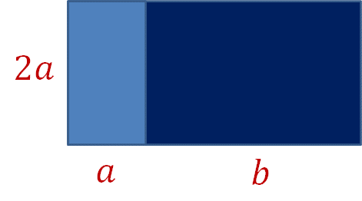
4.- Encuentra el área de cada rectángulo y el área total de la figura para cada caso.
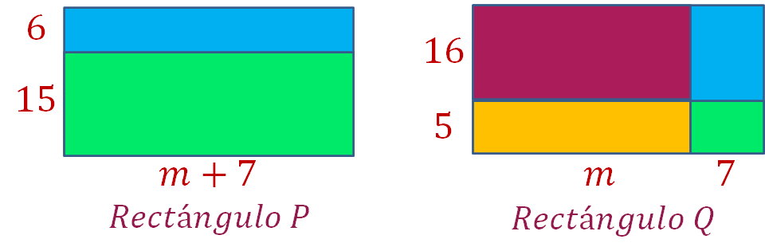
5.- Escribe en cada recuadro el término faltante.
